口腔生物学
口腔微生物学PPT和课本联系还算紧密，只总结老师上课重点；之后的东西PPT和课本完全两样，根据PPT全部总结，强调的重点标红处理。
第一章 口腔微生物学
一．口腔生态系及影响因素
- 口腔生态系
口腔微生物之间以及他们与宿主之间的相互关系
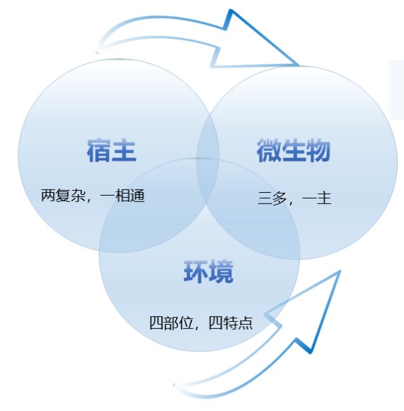
- 口腔生态系的特点
- 环境特点：四部位，四特点
  - 颊粘膜上皮生态系——G+链球
  - 舌背部生态系——G+纤毛
  - 龈上菌斑生态系——需氧菌
  - 龈下菌斑生态系——厌氧菌
- 宿主特点：两复杂，一相通
  - 解剖结构复杂
  - 特有成分复杂
  - 四大菌库之一，与外界相通
- 微生物特点：三多一主
  - 特征性分部
  - 种类多、数量多、影响因素多
  - 正常菌群为主
- 细菌黏附的机制
- 疏水学说：疏水基团彼此靠近、相互作用介导的黏附现象
- 钙桥学说：以电荷间的静电引力为依据解释细菌与上皮表面或牙表面之间的黏附现象。脂磷壁酸带负电，唾液中富含Ca2+，使细菌与牙表面亲和
- 脂磷壁酸-葡聚糖-葡糖基转移酶复合体学说：脂磷壁酸和葡聚糖可能是葡糖基转移酶的受体，这些受体将三者结合成复合体，参与细胞黏附
- 识别系统学说：细菌表面有特异性配位体称为附着器/黏结素，具有类植物凝集素或疏水的特性，与组织表面特异性受体结合
二．牙菌斑
- 牙菌斑 dental plaque
牢固黏附于牙面或硬的口腔结构表面的细菌性生物膜，不易被中度水喷冲去，是龋病和牙周病的主要效应因素。
- 牙菌斑的形成过程
- 牙面上获得性薄膜的覆盖：洁牙后0~1h
在牙面彻底清洁后，唾液的一些成分会很快地吸附于其上，形成一层结构均匀无细胞的薄膜，主要成分为唾液蛋白。
- 细菌附着：1~24h，其中12h便可着色牙菌斑
  - 最早定植在获得膜上的细菌被称为先锋菌，其中血链球菌是牙表面最早定植者
  - 先锋菌定植后快速生长，链球菌生长成链并与牙表面垂直，导致牙表面环境改变
  - 不同种属的细菌进入发育中的菌斑
- 牙菌斑生物膜成熟：1~2w成熟，9d即形成复杂的生态群落
纤毛菌定植后替代了链球菌，并与牙面垂直排列呈栅栏状，使菌斑内含氧量减少。成熟菌斑的标志是栅栏状结构
- 聚集与共聚集
- 聚集是指同一种细菌之间通过表面分子直接识别，相互附着形成细菌团块的过程，主要用于帮助细菌抵抗唾液冲刷并实现在牙面的初期定植。
- 共聚集则是指不同种类的细菌通过表面受体与配体进行特异性识别，从而相互结合的关键过程，它是口腔生物膜多样性形成的基础，对于牙菌斑的结构成熟和生态演替具有至关重要的意义。
- 牙菌斑的结构
- 基底层：无细胞的均质结构，由获得性薄膜组成
- 细菌层：含球菌、杆菌、丝状菌。丝状菌彼此平行排列、与牙面垂直呈栅栏状
- 表层：松散在牙菌斑表面的G+或G-球菌和短杆菌，脱落的上皮等。
表层：球 短杆 细菌层：球 杆 丝

四．口腔生物膜疾病与微生物的关系
（一）龋病相关微生物
- 龋病相关微生物群
牙菌斑中产酸、耐酸的G+菌利用饮食中的糖产生乳酸，经过一段时间，导致龋病
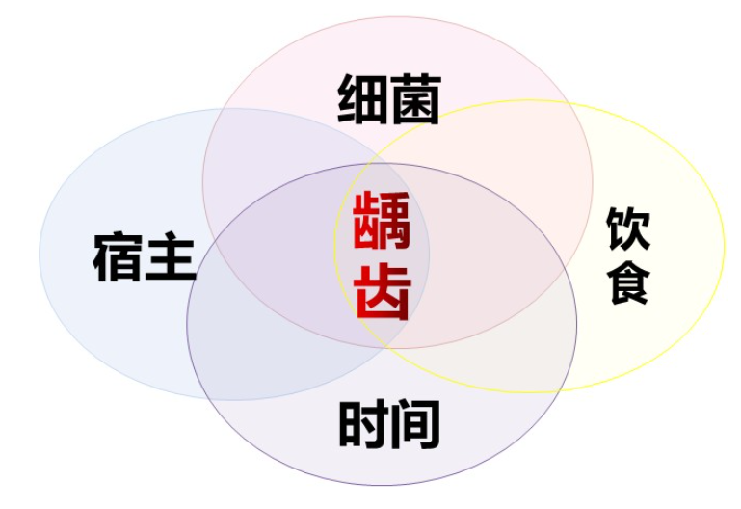
致龋四步：黏附聚集，提供产酸基质，产酸，耐酸
- 变异链球菌的作用
- 一般特征：G+，椭圆/短杆状。在轻唾培养基MS中呈淡蓝色菌落，嵌入培养基生长。微需氧/兼性厌氧。是浅龋、中龋的优势致病菌。产酸能力最强
- 酶的作用：①合成作用：利用糖合成胞内、外多糖②代谢作用：对胞内、外多糖进行分解代谢，产酸
    - 葡糖基转移酶：使蔗糖转化为水溶性/非水溶性葡聚糖
    - 葡聚糖酶：将水溶性/非水溶性葡聚糖变为异麦芽糖和葡萄糖
    - 果糖基转移酶：将蔗糖转化为果聚糖
    - 果聚糖酶：将果聚糖分解为果糖
    - 蔗糖酶：将蔗糖分解为葡萄糖和果糖
（3） 粘附因子：
1）葡糖基转移酶：合成葡聚糖介导细菌向牙面黏附
2）果糖基转移酶：合成果聚糖与黏附有关
3）表面蛋白Ⅰ/Ⅱ：疏水基团与变异链球菌在牙面的黏附有关
4）脂磷壁酸：钙桥学说，LTA-葡聚糖-TGF复合体学说
5）葡聚糖结合蛋白：与葡聚糖结合，协助黏附与牙面的葡聚糖上
（4） 致龋机理：
1）黏附、聚集：葡糖基转移酶、果糖基转移酶、表面蛋白等
2）提供产酸基质：葡糖基转移酶、果糖基转移酶、葡聚糖酶等
3）产酸：酵解各种胞内、胞外单糖、多糖生成乳酸
4）耐酸：在酸性环境Ph4.5~5.0中生存、繁殖
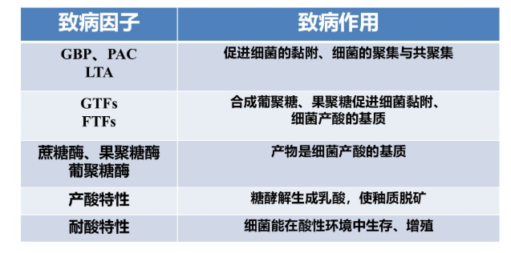
- 乳酸杆菌的作用
- 一般特性：G+，菌落圆形，白色半透明。微需氧或厌氧。中龋、深龋的优势致病菌。耐酸能力最强。由于其没有黏附机制，只能在变异链球菌等之后参与龋病形成，故乳酸杆菌为龋标志菌
- 致龋机理：
1）提供产酸基质：合成葡聚糖、杂多糖
2）产酸：发酵葡萄糖为乳酸和脂肪族酸
3）耐酸：pH3.8仍可生长
- 抑龋的微生物
（1）韦荣菌：在生长过程中需要乳酸，利用其它菌产生的乳酸，并将之转化为相对致龋能力较弱的其它有机酸
（2）奈瑟氏菌：当蔗糖少时，其将乳酸转化为弱酸，使pH↑。当蔗糖多时，其合成胞外多糖，酵解糖产酸，pH↓
（3）唾液链球菌
5. 变异链球菌与乳酸杆菌的致龋机理对比
 | 变异链球群 | 乳酸杆菌
黏附 | + | -
提供产酸基质 | + | +
产酸 | +（最强） | +
耐酸 | + | +（最强）

（二）牙周病相关微生物
- 牙菌斑中的G-的厌氧菌通过产生毒性物质破坏牙周组织，产生牙周病
- 致病机理：定植存活繁殖、入侵宿主组织、抵抗宿主的防御、毒性物质损害牙周
- 伴放线聚集杆菌Aa——局限性侵袭性牙周炎
- 一般特性：G-，兼性厌氧
- 致病机理：
- 定植：表面细小突起、不定形物质、菌毛
- 入侵：直接侵入牙周组织
- 抵抗宿主防御力：
a) 白细胞毒素（唯一能分泌该物质的细菌）：对白细胞、单核细胞有毒性
b) 白细胞趋化抑制因子：阻止白细胞向炎症部位聚集
- 损坏牙周组织：毒力分子与作用机制简答
a) 脂多糖——内毒素，诱导炎症反应发生
b) 膜泡——含有内毒素、起运输工具、释放各种毒力因子作用——牙槽骨吸收
c) 成纤维细胞抑制因子——抑制胶原的合成，破坏结缔组织与上皮的黏附——牙周袋形成
d） 蛋白酶、胶原酶：降解牙周组织细胞的蛋白，破坏胶原和结缔组织
4. 其余的牙周病致病细菌
牙龈卟啉单胞菌Pg——慢性牙周炎
特点：G-，专性厌氧。大小菌毛、脂多糖、外膜囊泡、牙龈素（参与致病的全过程）
中间普氏菌Pi——妊娠性龈炎
具核梭杆菌Fn——牙源性颌面部感染

  - 第二章 口腔生物化学
一．唾液及龈沟液的生物化学
- 唾液的分泌 简答区别
  - 静态分泌：无刺激状态下唾液腺的基础分泌，主要由唇、鄂、舌等部位黏膜下的小唾液腺分泌，也是形成唾液薄膜的重要部分
  - 动态分泌：在味觉或咀嚼等刺激下唾液腺的分泌，主要由3对大唾液腺分泌，反应唾液腺的储备功能，对进食的吞咽起重要作用
- 唾液的分泌量
- 静态唾液分泌速度0.1~0.4ml/min，小于0.1为口干症
- 动态唾液分泌速度1~4ml/min
- 一天唾液的分泌量1~1.5L
- 唾液的作用
- 润滑：黏蛋白起主要润滑作用，能够保护黏膜、牙齿，黏附细菌呈浮游状态
- 维持味觉：唾液能够溶解化学物质，使其能够被感受到
- 消化：唾液中含多种消化酶，如唾液淀粉、脂、蛋白酶
- 保护口腔黏膜和食道：
      - 黏蛋白参与形成黏膜薄膜
      - 碳酸氢盐的缓冲作用
      - 富酪蛋白参与获得性膜的形成，保护牙齿，使牙面光滑
      - 表皮生长因子促进口腔软组织的修复
- 保护牙齿：
  - 富酪蛋白、富组蛋白、唾液淀粉酶等参与获得性薄膜形成，防止牙釉质受损、酸蚀，阻止HA晶体的再沉积
  - 清除食物残渣与游离微生物
  - 唾液中的无机离子促进牙表面再矿化，维持牙组织完整性
  - 溶菌酶、富组蛋白等具有抑菌作用。
- 组织修复：表皮生长因子、抗菌因子等参与组织修复
- 调节PH值：
- 牙菌斑内部酸含量与唾液流速成反比
- 碳酸氢盐发挥主要作用
- 磷酸盐和尿素酶也有一定作用

- 唾液中比较重要的蛋白成分
  - 唾液的主要成分是水99%；无机物0.2%；有机物0.5%，主要是蛋白质；另外还有少量气体
  - 唾液黏蛋白：
      - 分为高分子量MG I与低分子量MG II。
      - MG I维持黏膜湿润，减少咀嚼时的摩擦力，阻止致病菌的入侵
      - MG II 促使细菌聚集成团
  - 富脯蛋白：
      - 主要由腮腺分泌，下颌下腺少量分泌，占唾液蛋白的70%。
      - 分为酸性、碱性、糖基化三型，糖基化型具有润滑特性
  - 富酪蛋白：
      - 参与获得性膜的形成，保护牙齿
      - 促进放线菌在牙面的黏附，有润滑作用
      - 食物乳化剂，易于吞咽
- 龈沟液：在游离龈与牙面之间形成一条狭窄的沟隙称为龈沟，从龈沟上皮渗出的液体、蛋白、电解质构成龈沟液，同时也是混合唾液的组成成分
- 龈沟液的作用与临床意义 简答
  - 作用：抗菌防御作用
      - 缓冲作用将细菌及代谢产物带出龈沟
      - 白细胞、溶菌酶等吞噬或杀灭病菌
      - 抗体、补体等发挥免疫应答作用
  - 临床意义：龈沟液成分变化作为牙周病的评判指数
      - 辅助早期诊断：龈沟液的增多和特定标志物的水平变化早于牙龈出血等临床体征
      - 过程监测：评估炎症状态和破坏程度
      - 治疗效果和预后评估：TNF-α等水平下降，提示炎症得到控制。
- 全唾液
口腔内大小唾液腺所分泌的液体和龈沟液的混合液体

二．牙及周围组织的化学组成
（一）牙釉质
牙釉质覆盖在牙冠表面，呈乳白色或淡黄色，是人体中最坚硬的组织，对机械磨损有较大的抵抗力。由无机成分和有机成分组成。
- 无机成分
无机成分占重量的95~96%，主要无机物是钙、磷，以羟基磷灰石晶体Ca₁₀(PO₄)₆(OH)₂（重点记忆）的形式存在。
  - 钙和磷：钙含量33.6~39.4%，磷含量16.1~18.0% 。钙磷浓度由牙釉质表面到釉牙本质界呈下降趋势。钙在牙釉质中的分部不均匀，在牙颈部较高
  - 除了钙、磷，还有钠、镁、氯、氟等其他元素。
- 有机成分
有机成分占重量的0.4~0.8%
- 蛋白质：牙釉质由成釉细胞合成，新生成的牙釉质内蛋白质的含量为25~30%，随着成熟而减少。发育期釉基质内90%为釉原蛋白。
- 蛋白水解酶
- 其他成分：脂类、枸橼酸盐、糖
- 牙釉质羟基磷灰石晶体HA
- 硬度：不同牙之间、不同牙面之间有一定差异，牙萌出后硬度逐渐增加
- 密度：①表面牙釉质密度最高，近釉牙本质界处最低②未萌牙的牙釉质密度低于已萌牙，乳牙低于恒牙。
- 基本构型：形状为长六棱柱形。宽60~100nm，厚26.3~35.0nm，长250~1000nm。扁平六角形晶体居多，宽：厚=1:99
- 牙釉质表层结构的生物学意义：抗酸防龋
- 羟基磷灰石
化学式为Ca₁₀(PO₄)₆(OH)₂，是牙体硬组织与骨组织最主要的无机矿物成分，质地坚硬，决定牙齿硬度，易受酸性物质侵蚀发生脱矿引发龋病，也可实现再矿化，参与牙体组织矿化代谢过程。
- 釉原蛋白：由成釉细胞分泌，是牙釉质有机基质的主要成分（约占 90%），在釉质发育中调控羟基磷灰石晶体的成核、定向与生长，引导釉柱形成，对牙釉质矿化与结构建成至关重要。

（二）牙本质和牙骨质
牙本质：淡黄色、矿化的结缔组织。分布于牙冠和牙根。硬度低于牙釉质，具有弹性形变。无机成分70%，主要是HA；有机成分和水30%，90%是胶原，且95%是Ⅰ型。
牙骨质：无机成分50%，主要是碳、磷酸矿物盐；有机成分和水50%，有细胞成分。结构与骨组织相似，但硬度低。基础代谢低，无血液、淋巴、神经系统。
- 无机成分
牙本质：HA，牙骨质：主要是碳、磷酸盐。牙本质HA晶体比牙釉质小很多
- 有机成分
- 胶原：
    - 牙本质
- 有机成分90%为胶原，其中95%为Ⅰ型，剩下为V型
- 特点：
- 作用胶原原纤维对矿物盐有较大的吸引力
- 牙本质内胶原细胞内的纤维间隙0.6nm，可容纳羟基磷灰石晶体
- 比软组织胶原稳定
- 结构稳定，不易溶于酸和中性溶液
- 作用
    - 构成牙本质的主要组成之一
    - 发挥支架作用，供HA晶体沉积
    - 牙骨质
      - 大部分为不溶性胶原，主要为Ⅰ型胶原，其余为非胶原蛋白和无定型基质
（2）非胶原蛋白
作用：参与矿化启动、调节，大多为磷蛋白

三．牙体硬组织的生物矿化
- 生物矿化biomineralization
生物体内的钙磷等无机离子在多种生物因子的调控下通过化学反应产生难溶性盐，并与有机基质结合，形成机体矿化组织。
- 生理性矿化
机体生长发育成熟过程中，无机离子通过生物因子调控在机体的特定部位与有机基质中的生物大分子结合形成具有一定结构的矿化组织
- 病理学矿化
由于机体对生物矿化调控作用失衡，无机离子在不该矿化的部位形成异位矿化或异常矿化组织，或造成矿化组织矿化过度或不足。
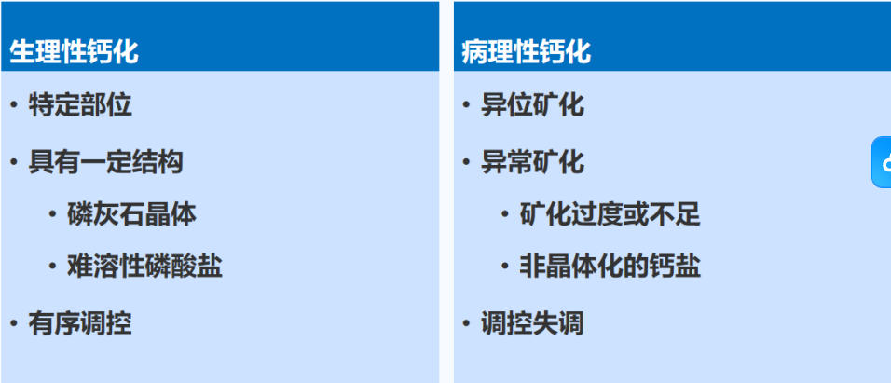
- 矿化组织的组成结构
矿化组织包括骨骼、牙釉质、牙本质、牙骨质。主要由羟基磷灰石晶体构成
- 矿化的过程
- 成核
      - 晶核：在种晶的基础上经过离子的聚集，形成的具有晶体基本结构的最初结晶体，是指导晶体生长的基础
      - 均相成核：在没有固相存在时，初始晶核从无任何颗粒或表面存在的情况下由均匀溶液产生。需要一定的矿物饱和度、一定的温度、压力、PH
      - 非均相成核：有固体组织支持的情况下形成晶体的过程。需要过饱和溶液。较均相成核更易形成。是生物体内无机矿物形成的主要方式
- 晶核生长
是晶核在特有方向和空间生长的有序过程，包括运送过程和表面过程
- 集聚 分两种
- 基本不靠基质，仅靠电荷的相互作用
- 多聚电解质如糖蛋白作为黏合剂促进颗粒集聚
- 固相转换
钙磷结晶首先是形成无定形磷酸钙或磷酸八钙，然后转化为羟基磷灰石

- 生物矿化的调控机制
- 基质效应：生物矿化发生在机体内的特定矿化部位，而不发生在软组织，这与组织液中基质成分有关。这些基质成分能控制晶体形核位点、晶体形状等，并在矿物生长阶段起到调节作用
- 电荷效应：Ca，HPO4由于静电引力而吸附到作为晶核基质表面，形成与羟基磷灰石晶体相似的晶格。
- 有机质的作用：①控制矿物形核②调控空间组织③修饰机械性能④辅助矿物稳定
- 细胞效应：生物体内矿化相关的细胞有成釉细胞、成牙本质细胞、成牙骨质细胞、成骨细胞
- 作用：①转运钙等无机离子、改变局部离子浓度②合成并分泌基质蛋白③合成并分泌各种酶④空间引导
- 基因调控：受多基因表达与调控。
- 牙釉质的生物矿化
- 特点：牙釉质的生物矿化需要牙本质晶体的诱导
- 过程：
  - 在成釉细胞顶端分泌釉原蛋白和非釉原蛋白；
  - 羟基磷灰石晶体开始形成
  - 这些过程在釉牙本质界处发生
  - 成釉细胞后退，留出空隙，这些细长的空隙与基质接触；
  - 釉柱在空隙中形成，长轴与空隙方向平行，组装有序化；
- 牙本质的生物矿化
- 特点：胶原蛋白形成支架，非胶原蛋白诱导矿化
- 过程：
- 在成牙本质细胞层的顶端分泌胶原蛋白
- 合成磷蛋白并把它直接分泌在矿化前沿的胶原蛋白层上；
- 部分磷蛋白与胶原蛋白结合
- 磷酸钙的微晶或钙离子与磷蛋白结合；
- 在结合的钙离子或晶体上形成HA晶体
- 氟对牙体硬组织生物矿化的影响
- 增加晶体结构的稳定性
氟可以进入正在矿化的磷灰石形成氟磷灰石，稳定性增强
- 影响发育期牙釉质晶体的形成
过量氟可引起牙釉质的矿化不良，形成氟斑牙
氟斑牙的成因：
1）抑制分泌期牙釉质的合成与分泌
- 阻碍釉原蛋白的移除
- 加速磷酸八钙等前体向磷灰石转化。
第三章 口腔疾病分子生物学
一．牙釉质形成的分子机制
- 牙釉质的发育起始
  - 前成釉细胞的分化②前成牙本质细胞和成牙本质细胞的分化③牙本质的形成④成釉细胞的分化⑤牙釉质的形成
牙釉质的形成是由牙本质诱导的，一定发生在牙本质形成之后。
- 牙釉质的发生成熟阶段
- 牙釉质分泌期：从成釉细胞分泌釉基质开始至釉基质分泌结束。主要进行牙釉质的形态发生，成釉细胞以分泌有机成分为主。先形成的釉基质先矿化
- 牙釉质成熟期：从牙釉质分泌结束至牙萌出为止。主要以激活和产生蛋白酶、向牙釉质输送矿物盐及吸收牙釉质中水和有机成分。
- Tomes突起 名解
是分泌期成釉细胞特有的远端锥形胞质突起，为釉基质分泌的直接部位，决定釉柱的生长方向与形态，釉质成熟阶段消失。
- 分泌期、成熟期牙釉质的比较 简答
特征维度 | 分泌期 | 成熟期
核心阶段 | 开始分泌釉基质 — 形成一定厚度的牙釉质 | 釉基质分泌结束 — 牙萌出
主要活动 | 以牙釉质形态发生为主 | 以牙釉质矿化为主
晶体生成 | 矿化启动、少量晶体生成，矿化不均 | 大量晶体生成，高度矿化
分泌活动 | 分泌活动旺盛（基质蛋白），少量基质降解 | 分泌显著减少（蛋白酶），基质降解、吸收为主
蛋白类型 | 疏水性蛋白为主 | 亲水性蛋白为主
有机成分含量 | 高（20%~30%） | 极低（约 1%）

- 釉基质蛋白 种类和作用简答
- 釉原蛋白
    - 是釉基质的主要成分，占90%。是成釉细胞的特异性分泌产物
    - 釉原蛋白的mRNA存在选择性剪接，可产生完整的釉原蛋白及小分子量的釉原蛋白片段
    - 作用：直接启动牙釉质矿化；作为晶体生长的支持相；调节晶体的生长；诱导成骨
- 釉蛋白
- 成釉细胞最早分泌的釉基质蛋白。分子量大，含量少。
- 分泌期含量较多，随着矿化进程被分解消失，成熟期含量少。
- 成釉蛋白
- 位于有机基质中，占蛋白量的5%
- 被分解为分子量较小的N端多肽和分子量较大的C端多肽
- N端多肽逐步降解但不消失，C端多肽迅速降解消失。
- 釉丛蛋白
- 酸性蛋白质，在发育期和成熟期牙釉质表达
- 作为羟基磷灰石晶体的成核中心，对牙釉质的矿化和结构起重要作用
- 最早在釉牙本质界表达，且先于釉原蛋白
- 蛋白水解酶
- 主要是基质金属蛋白酶20和丝蛋白酶
- MMP20为主要的釉原蛋白加工酶
- 丝蛋白酶在成釉细胞和成牙本质细胞中均有表达，降解蛋白
- 釉基质蛋白的作用
- 启动牙釉质矿化：能够与矿物质结合，参与矿化核晶的形成，又是釉基质中矿物盐的贮库
- 作为晶体生长的支持相
- 调节晶体生长：调节釉基质蛋白在晶体表面的数量、部位可调节晶体的大小、生长方向。
- 遗传性牙釉质发育不全AI
一组由于基因突变所致，临床表现为牙釉质异常的遗传性疾病。乳牙、恒牙均可累计
- AI表型的分类
- 发育不全型：釉质薄，表面多沟，颜色正常
- 矿化不全型：矿化程度底，色暗，易碎
- 成熟不全型：釉质色暗，表面斑点状，易碎

二．牙本质的发育
- 牙本质细胞外基质的成分及分类
- 无机物含量占70%，有机物占18%，水占12%
- 无机物主要是羟基磷灰石
- 有机物由胶原90%和牙本质非胶原蛋白10%构成
- 胶原蛋白
- 特点：
  - 由成牙本质细胞分泌，成牙本质细胞后退后开始矿化。牙本质的形成过程就是新生牙本质不断形成，不断矿化的过程
  - I型胶原纤维以V型胶原纤维为核心交联成网状，纤维间隙较大
- 作用：
- 为基质的矿化提供了所需的支架和空间
- 与牙本质非胶原蛋白结合，有利于羟基磷灰石的形成
- 牙本质磷蛋白DPP
    - 占牙本质非胶原蛋白的50%，富含天冬氨酸和磷酸化的丝氨酸，酸性最强的蛋白之一
    - 合成与分泌：
- 经成牙本质细胞胞体前沿分泌并迅速扩散至前期牙本质矿化区
- 经成牙本质突起直接运送至前期牙本质矿化区
    - 功能：
- 对Ca和I型胶原高度亲和力，促进矿化和成核
- 抑制矿化，调节晶体的生长和排列
- 牙本质涎蛋白DSP
- 占牙本质非胶原蛋白的5~8%，含有10%唾液酸和30%糖类
- 主要位于成牙本质细胞、牙本质、前成釉细胞中
- 参与牙本质矿化的初期启动；上皮与间充质组织间的信号传递
- 牙本质基质蛋白1
- 富含丝氨酸和天冬氨酸，酸性程度很高
- 位于成牙本质细胞、牙本质、骨细胞、成骨细胞、脑组织、肾脏等
- 功能：调节牙本质和骨组织的矿化

- DPP与DSP的比较
对比项目 | DPP 牙本质磷蛋白 | DSP 牙本质涎蛋白
蛋白类型 | 高磷酸化酸性蛋白 | 糖蛋白
氨基酸特点 | 大量重复天冬氨酸 - 丝氨酸序列 | 富含丝氨酸、甘氨酸
主要分布 | 矿化牙本质为主 | 成牙本质细胞、前期牙本质
核心功能 | 结合钙离子，主导牙本质矿化 | 调控成牙本质细胞分化、早期牙本质形成
- 牙本质发育不全DI
一种常染色体显性遗传的牙体硬组织发育异常疾病，因DSPP 基因突变所致，累及乳、恒牙列，以牙本质结构发育缺陷为主要特征。

第四章 口腔免疫学
一．口腔防御系统
- SIgA的结构与功能 简答
- 结构：
- 由1个IgA双聚体分子、1个分泌成分SC和1个J链分子组成。
- SC由唾液腺导管上皮细胞和滤泡上皮细胞合成。
- 增加SIgA分子的稳定性
- 增强其对胰蛋白酶等蛋白分解酶的抵抗性
- 帮助SIgA通过腺上皮或黏膜表面
- J链由浆细胞合成，将IgA单体连接成双聚体。
- 功能：
- 阻止微生物黏附和溶菌作用。
- 中和病毒和毒素。
- 免疫清除作用。
- 增强溶菌酶的杀菌作用。
- 免疫调节，维持共生关系
- 分类：
- 分为IgA1和IgA2两个亚类。血清中A1:A2=9:1；唾液中A1:A2=6:4
- 变异链球菌等产生的IgA酶能切割IgA1的铰链区的赖氨酸-脯胺酸部位；但IgA2缺乏该部位，故对IgA酶有抗性
- SIgA的特点
- 量多，人体产生最多的免疫球蛋白。主要由小涎腺分泌
- 激活补体途径或调理作用弱，不会激活炎症
- 中和病毒、抑制细菌黏附等
- 无致病性侵袭就可发生，通过识别共生菌驱动
- 为什么是IgA与IgM发挥唾液免疫功能
- 只有 IgA 和 IgM 可以形成多聚体，从而结合上皮细胞基底侧 pIgR 并被转运；
- 多聚体可以获得分泌成分 SC，从而减少被腔道的蛋白酶水解；
- 多聚体抗体更适合黏膜免疫，增加黏性，多位点加强结合能力，适合重复表位病原体，阻止入侵上皮；
- IgM 多位于血液，五聚体分子量大易进入组织和腔道，但在 IgA 缺乏时可以代偿性增加。
- 韦氏环 名解
腭扁桃体、咽扁桃体、舌扁桃体、鼻后部的其它淋巴组织围绕消化道口、呼吸道口，形成一圈环状淋巴组织环。

- 黏膜免疫的功能特点
        - 产生SIgA和SIgM
        - 通过细胞归巢将诱导部位和效应部位关联
        - 参与局部免疫应答
        - 诱导免疫耐受，防止过度的免疫反应
- 口腔免疫应答的特征
- 一般特征
  - 包括体液免疫和细胞免疫
  - 分为抗原识别、活化增殖、效应阶段
  - 可发生特异性过敏反应、自身免疫等
- 个性特征
          - 口腔正常菌群维持稳态平衡
          - 口腔黏膜的完整性保证口腔健康
          - 口腔分泌液发挥重要的免疫功能
          - 免疫应答引起的保护性反应与损伤并存
二．龋病与免疫
- 龋病
牙在外界因素影响下，牙釉质、牙本质、牙骨质发生的一种进行性破坏的疾病，其本质是一种细菌感染性疾病。变异链球菌是主要致龋菌
- 变异链球菌的致龋物质
- 葡糖基转移酶GTFs：介导细菌间的凝集和黏附与牙面
- 表面蛋白抗原Pac：作为一种黏附素与唾液富脯蛋白发生选择性结合
- 葡聚糖结合蛋白GBPs：作为细菌的葡聚糖受体介导细菌在牙面的聚集过程
三．牙周病与免疫
- 牙周炎
是发生在牙齿支持组织的感染性疾病，其特点是牙周膜及牙槽骨慢性进行性破坏，并导致牙齿丧失
- 特点
- 固有免疫、适应性免疫共存
- 宿主免疫的防御保护、阻止破坏作用共存
- 炎症的正反馈、负反馈共存
- 时相
- 初期：菌斑积聚2~4d，保护性炎症反应为主
- 早期：菌斑积聚4~7d，初期损伤部位出现淋巴细胞浸润，细胞免疫为主
- 确立期：菌斑积聚2~3w，中性粒细胞渗出、浆细胞浸润，范围扩大至结缔组织深处
- 晚期：3w后，龈沟液出现高浓度抗体，结缔组织出现大量淋巴细胞浸润，牙周胶原丧失、牙槽骨吸收

第五章 口腔骨组织生物学
一．骨的生物学基础
- 骨单位 osteon
又称哈弗斯系统，是长骨密质骨的主要结构与功能单位。由中央哈弗斯管和周围同心圆排列的哈弗斯骨板共同围成，呈长圆筒状，沿骨长轴平行排列。
- 成骨细胞 成骨细胞的功能
- 在骨基质沉积活跃区域，单层排列，立方状。胞内含大量线粒体、高尔基体、粗面内质网
- 功能：
- 合成多种骨基质蛋白，如I型胶原、非胶原蛋白等。
- 合成碱性磷酸酶参与矿化。
- 分泌无机离子成分，参与矿化形成
- 来源与归宿：
  - 来源：由间充质干细胞分化的骨祖细胞分化而来
  - 归宿：
- 当骨基质不断沉积，成骨细胞退化为骨细胞；
- 骨改建不活跃时，覆盖在骨的表面的成骨细胞变为骨衬里细胞
- 骨细胞
    - 位于钙化骨基质的陷窝内。细胞体积小，高尔基体、粗面内质网等明显减少
    - 功能：合成少量骨基质蛋白；传递信号
- 破骨细胞 破骨细胞的功能
- 位于骨吸收陷窝内，细胞质嗜酸性，多核。存在褶皱缘和清晰区两个特殊结构
- 褶皱缘：行使骨吸收功能时破骨细胞与吸收的骨表面相对的区域
- 清晰区：褶皱缘两侧细胞质内缺乏细胞器的区域
- 作用机制：
  - 清晰区相对应的细胞膜与骨基质之间通过整合素紧密附着，使破骨细胞与附着的骨面之间形成一个封闭区
  - 褶皱缘细胞膜上的质子泵和氯通道开放，调控骨吸收区的PH
  - 破骨细胞分泌各种酶，借助酸性环境降解骨基质
- 功能
- 吸收骨基质
- 调节成骨细胞活性：促进成骨细胞的分化与分泌。
- 参与造血干细胞迁移：产生蛋白水解酶破坏干细胞的黏附
- 参与免疫调节：分泌TNF-α等参与免疫反应
- 破骨细胞 名词解释
破骨细胞是一种多核巨细胞，来源于造血单核巨噬细胞系，主要分布于骨组织吸收面，具有强大溶骨能力，可分泌酸性物质与水解酶分解骨基质及羟基磷灰石，主导骨吸收过程，参与骨改建、牙槽骨吸收及牙周组织代谢平衡。

- 成骨细胞与破骨细胞间的关系
- 促进破骨细胞分化：成骨细胞分泌巨噬细胞集落刺激因子M-CSF和RANKL。RANKL与破骨细胞RANK结合，促进其分化，但可被OPG竞争性抑制
- 促进破骨细胞黏附：成骨细胞受到调节因子作用后，从矿化的骨表面离开，为破骨细胞附着提供条件；骨基质中的非胶原蛋白RGD序列与破骨细胞整合素结合，促进破骨细胞黏附。
- 胶原在骨组织中的作用
- 保持一定的强度和结构完整性
- 提供物理支持和形态基础
- 参与矿化
- 参与细胞黏附和信号转导
- 骨钙素 OC
- 是骨基质中的最丰富的非胶原蛋白
- 参与矿化；血清中骨钙素反应成骨细胞活性；是成骨晚期的标志分子
- 骨涎蛋白
- RGD序列与破骨细胞整合素结合，促进破骨细胞黏附
- RGD促进成骨细胞在骨基质上的黏附、迁移、分化
- 启动和调控生物矿化。

- 牙槽骨的基本结构和生物学特征
- 基本结构：分为固有牙槽骨、骨密质和骨松质
- 固有牙槽骨：是牙槽窝的内壁，又称为筛状板。骨质致密，靠近牙周膜的表面含有孔隙，有血管、神经穿过与深层的骨髓腔相通。
- 骨密质：牙槽骨的最外层
- 骨松质：位于骨密质与固有牙槽骨之间。
- 生物特征
- 成骨方式：扁骨，骨膜内成骨
- 高度可塑性：其变化与牙的萌出、恒牙移动、咀嚼功能均有关
- 上颌牙槽骨唇侧面骨皮质很薄，有血管神经；下颌牙槽骨唇侧面骨皮质较厚且致密

二．口腔骨组织改建
- 骨改建 名解
骨组织持续处于骨吸收和新骨形成的动态过程，用于维持骨的形状和正常生理活动、以及骨的损伤修复等。
- 力学刺激引起骨改建的理论
- 机械阈值理论：一定强度的机械力能够引起骨吸收或骨沉积
- 微应变：用以反映一定应力引起的骨组织形变程度。1με相当于1m长的骨组织发生1μm的形变
- 低于100~300με：骨吸收大于骨沉积，骨量丢失
- 300~1500με之间：骨吸收与骨沉积达到平衡
- 1500~3000με之间：骨沉积超过骨吸收，骨量增加
- 25000με以上：引起密质骨骨折
（3） 该理论强调引起骨改建的关键不是力的大小，而是力在组织间的分部。
- 力学刺激引起骨改建的机制 论述
- 对细胞骨架的影响：机械力导致的细胞形变通过细胞骨架传导到细胞内，使蛋白质大分子的亚结构发生变化
- 对机械受体的影响：纤毛、细胞连接、离子通道等结构受到影响
- 第二信使通路的影响：应力刺激引起骨细胞cAMP等合成升高
- 对骨组织相关基因的影响：立即早期基因IEGs可被应力诱导表达增强，调节细胞的生长和分化
- 机械力影响前列腺素的产生：前列腺素合成增多，与成骨细胞表面前列腺素受体结合。
- 口腔骨改建的特征
- 作用广泛：改建范围覆盖整个颅颌面骨复合体
- 不同部位差异大：上颌骨骨质疏松、血供丰富，改建快。下颌骨骨质致密，改建缓慢
- 与牙关系密切：牙缺失导致牙槽骨萎缩、牙周病等造成继发变化
- 牵张成骨
通过对切开后的骨段施加特定大小的牵引或扩张力，使骨段间隙内再生新骨以延长或扩宽骨骼
- 牵张成骨的阶段
- 骨切开期：此阶段骨皮质连续性受到破坏，激活了骨折的愈合过程，成骨细胞聚集、骨断端形成血痂、血痂逐渐被板层骨替代。
- 间歇期：指骨切开术后到开始施加牵张力的阶段。形成血肿，并逐渐被炎症细胞、成纤维细胞、胶原和毛细血管替代，直到形成软骨。
- 牵张期：指从开始牵张到结束牵张的一段时间。促进毛细血管向纤维骨痂生长，促进成纤维细胞的增殖和生物合成，分泌类骨质并逐渐矿化，不断形成新骨。
- 固定期：指结束牵张至拆除牵张器的阶段。这一期间在牵张期新生的组织完全钙化。
- 改建期：是指骨组织行使全部功能以完成新骨的改建、骨皮质和骨髓腔的恢复、哈弗系统的形成，
- 代谢性骨病
由多种原因所导致的以骨代谢紊乱为主要特征的一组全身性骨病，伴有钙、磷、维生素D的代谢异常。以骨转换率异常、骨量及骨质量改变等为主要表现。
- 骨质疏松
- 分类：
  - 原发性：绝经后骨质疏松、老年性骨质疏松；
  - 继发性：糖尿病、甲状腺功能亢进等
- 生物学基础：破骨细胞功能相对亢进，成骨细胞的分化增殖能力降低和生物学功能衰退
- 口腔表现：颌骨、牙槽骨骨量减少或丢失，引起剩余牙槽骨的快速吸收和牙周炎进展加剧
- 遗传学骨病
泛指发生在骨骼系统的遗传性疾病，具有临床表型差异大、多发骨折感染、引起一系列并发症的特征
- 骨硬化症
- 是由破骨细胞数目减少或功能障碍所导致的骨密度增高性疾病
- 生物学基础：破骨细胞的酸化能力降低，导致软骨基质持续钙化，骨组织不能改建，骨质变得致密而硬脆
- 临床表现：全身弥漫性骨密度增高；骨脆性增加，易发骨折；牙釉质、牙根发育不全
- 成骨不全
- 一种主要累及骨骼、牙本质、肌腱等的疾病，典型特征为骨骼脆性增加。大多数成骨不全是由于I型胶原的编码基因突变。
- 临床表现：骨发育不良、骨质疏松、畸形、牙本质发育不全。
- 骨结合
光镜下埋植在活骨的种植体与骨组织直接接触，其间不存在骨以外的组织。

